（雅戈尔）盛泰集团招聘简章
盛泰集团由雅戈尔集团、日本伊藤忠商社、宁波盛泰纺织等多家公司共同投资组建，是一家集棉纺、面料、成衣、进出口贸易、跨国生产经营于一体的大型综合性跨国集团企业。销售网络遍布香港，纽约，达拉斯，伦敦，上海，长沙，浙江嵊州和越南等国家和地区，为世界顶级品牌提供优质、高效的纺织和成衣全方位一体化服务。
集团前身为宁波雅戈尔日中纺织印染有限公司于2001年12月注册成立并于2003年9月投产，主要从事高端色织、针织面料的生产，经过几年的蓬勃发展，成为了国内顶级面料供应商之一。后由经营团队主导重组形成了现在的盛泰纺织集团，日中纺优质的企业资产和良好的经营，为盛泰日后茁壮成长和高速发展奠定了坚实的基础。
2007年公司在浙江嵊州设立了色织面料生产基地，成立了浙江盛泰服装股份有限公司，且于2014年在嵊州完成了二期工程建设，嵊州基地占地面积约660亩，建筑面积超过28万平方米，在嵊州形成了年产量染纱11700吨、高档色织面料织造5000万米、后整理加工4000万米、针织面料染色及后整理7200吨、产针织面料织造10000吨、染整加工6000吨高档针织面料的纺织面料生产航空母舰。
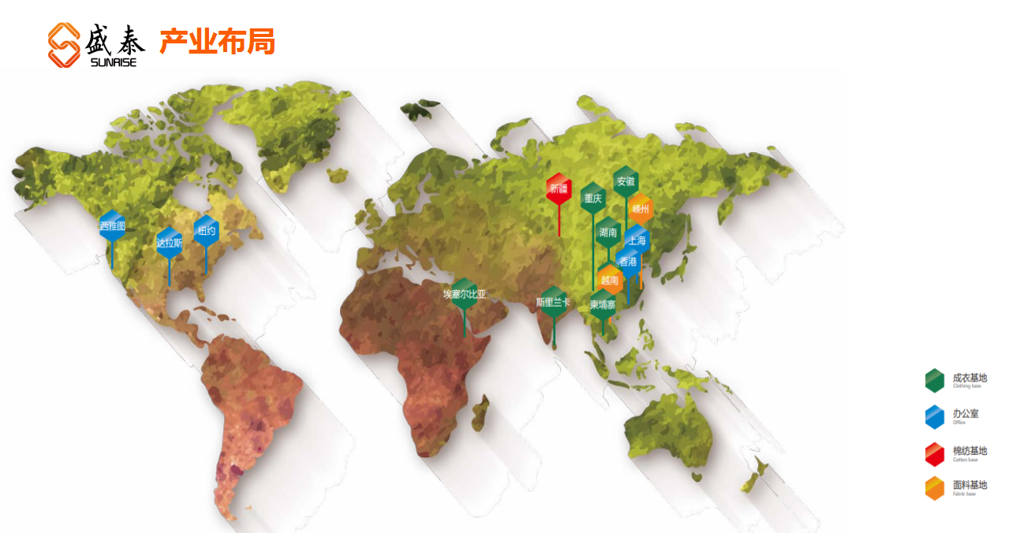

主要服务客户
集团长期与Armani、Hugo Boss、RALPH LAUREN (Polo)、Lacoste、PVH、雅戈尔和FILA等国内外顶尖品牌合作，是世界领先的高档正装或休闲衬衫、T恤衫、裤装的等设计、制造商之一

实习岗位：
序号 | 职位 | 需求人数 | 性别要求 | 要求
1 | 贸易跟单 | 1 | 男 | 本科，有相关经验者优先，英语优异者优先
2 | 计划员 | 1 | 不限 | 本科、本岗位相关专业；精通办公软件的使用；具有沟通能力，协调能力，处事灵活和较强的应变能力
3 | QC检测员 | 1 | 不限 | 本科、纺织、检验、染整专业优先
4 | QA检测员 | 1 | 不限 | 本科、纺织、检验、染整专业优先
5 | 工艺员 | 1 | 男 | 本科，染整专业优先，处事灵活和较强的应变能力
6 | 机械、电气技术员 | 2 | 男 | 本科，机械、电气、自动化相关专业

其他待遇：
一经录用,公司将提供良好的培训;
1．公司按相关规定为员工购买五险一金；
2．过年过节享受公司礼物赠品；
3. 如有外派人员，会进行海外工作人员经费补贴；
4. 安排入住带乒乓球室的员工宿舍，生活区内有足球场、篮球场、羽毛球场地，公司其余配套娱乐设施正在建设当中；
5.提供公寓式住宿，内配空调、住宿4人/间。
6.每年为员工举办丰富多彩的大型活动，丰富员工业余生活。
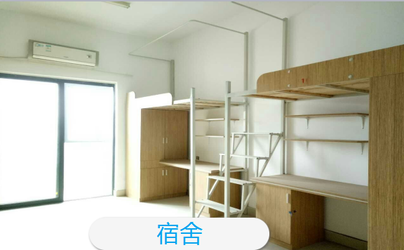

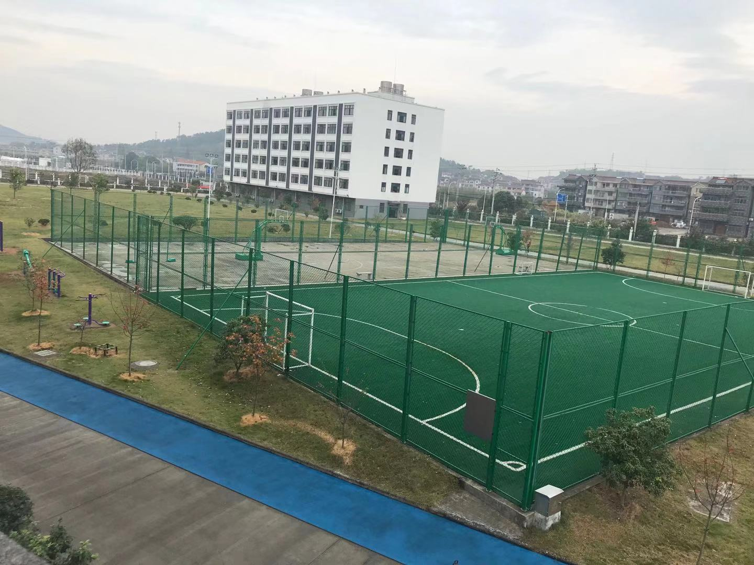
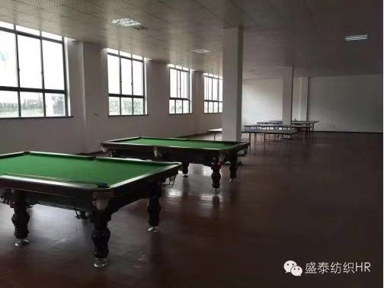

公司地址：浙江省绍兴市嵊州城东经济开发区
联系电话：李先生15068558583
0575-83276002
公司网站：http://www.smart-shirts.com

